第五章 细胞的能量供应和利用
第1节 降低化学反应活化能的酶

本节通过对酶的学习，充分让学生理解了酶的作用效果，并通过实验对比，说明了各个实验变量的特点与作用

生命观念：明确细胞代谢、活化能、自变量、因变量、无关变量等概念
科学思维：通过图表比较、动画演示、动手游戏，以及教材上形象，直观的图解和文学说明，让学生明确催化剂可降低化学反应的活化能。
科学探究：通过合作探究“比较过氧化氢酶在不同条件下的分解”实验，学会如何控制自变量，观察和分析因变量以及设置对照组和实验组。
社会责任：1、通过小组间的讨论、合作与交流，培养学生的合作互助精神。 2、通过图表、动画、游戏等形式，并感受学习的快乐和分享的喜悦。

教学重点：酶降低化学反应活化能的原理
教学难点：控制变量的科学方法；酶降低化学反应活化能的原理


斯帕兰扎尼实验导入：思考三个问题
为什么肉块要放入金属笼？
什么物质使肉块消失了？
胃内起催化作用的主要是什么物质？

比较过氧化氢在不同条件下的分解速率，引入控制变量与对照实验的说明。
自变量：实验中人为控制改变的变量。
因变量：随自变量而变化的变量。
无关变量：除自变量外，实验过程中可能还会存在一些可变因素，对实验结果造成影响。
实验中要遵守的原则：对照性原则；单因子变量原则；等量性原则；科学性原则。

结合上述实验相关内容再次分析过氧化氢分解实验.
1组与2组对比，分析活化能的概念。
3组与4组并未提供能量，但反应速度加快了，用图解的形式说明酶降低反应活化能的作用。
探究酶的本质
阅读课本，找出巴斯德、李毕希、毕希纳、萨姆纳、切赫和奥特曼的观点各是什么？

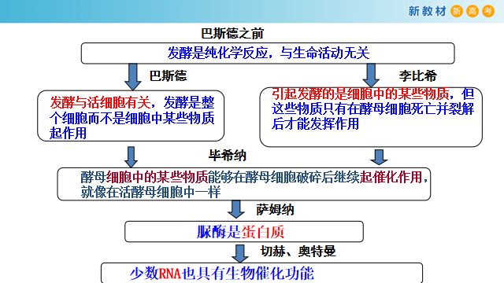

酶绝大部分是蛋白质，少数是RNA'，是活细胞产生的具有催化作用的有机物。

随堂检测：
1、酶对细胞代谢起着非常重要的作用，看见降低化学反应的活化能。下列关于酶的作用特点及本质的叙述，正确的是（ ）
A、酶不能脱离生物体起作用
B、酶只有释放到细胞外才能起作用
C、所有酶都是蛋白质
D、酶是具有催化作用的有机物

2、酶和无机催化剂都能催化学反应，与无机催化剂相比，酶具有的特点是（ ）
A、能为反应提供活化能
B、降低反应所需活化能
C、能在温和条件下催化化学反应
D、催化化学反应更高效

